Table of Contents

آلات PMSM والتحكم بها وتشخيص أعطالها — الخلفية الهندسية
مختبر الأجهزة الكهربائية الصناعية · هندسة الميكاترونيكس. يقدّم هذا الفصل الأساس النظري في مجالَي الآلات الكهربائية وهندسة التحكّم اللازم للمشروع. وهو يشرح المحرّك نفسه، ونظام القيادة/التحكّم الخاص به، وكلّ عطل وكيفية نشوئه، وكيف تُكتشَف هذه الأعطال اليوم (يدوياً وبالطرائق الآلية القائمة)، وكيف يحسّن النهج المقترح القائم على مخطط رسم القياس (scalogram) والشبكة العصبونية الالتفافية (CNN) على هذه الطرائق، وكيف يُقارَن محرّك PMSM بنظائره. والمقصود قراءته بوصفه الجزء النظري من التقرير الرئيسي (report.md).

1. لماذا يهمّ هذا الأمر في الصناعة
تستهلك المحرّكات الكهربائية نحو 40–45 % من كهرباء العالم، وهي المُشغِّل (actuator) الأساسي لكل جهاز صناعي تقريباً: المضخّات، والمراوح، والضواغط، والسيور الناقلة، ومغازل آلات CNC، والروبوتات، والمركبات الكهربائية. ويؤدّي العطل غير المخطّط للمحرّك إلى إيقاف خط الإنتاج؛ وفي كثير من المصانع يكلّف التوقّف آلاف الدولارات في الساعة. ولذلك تحوّلت فلسفة الصيانة:
- الصيانة التفاعلية (“التشغيل حتى العطل”) ← مكلفة وخطِرة.
- الصيانة الوقائية (وفق جدول زمني ثابت) ← مهدِرة، ولا تزال تُغفل الأعطال العشوائية.
- الصيانة التنبؤية / القائمة على الحالة (CBM) ← مراقبة إشارات الآلة والتدخّل قبل وقوع العطل. وهذه ركيزة من ركائز الصناعة 4.0 / التصنيع الذكي.
يقع هذا المشروع في صميم الصيانة التنبؤية: فهو يُنصِت إلى تيّار المحرّك واهتزازه ذاتيهما ويُنبّه إلى عطل ناشئ في العضو الثابت في وقت مبكر يكفي لجدولة الإصلاح. ويمكن لكشف القِصَر بين اللفّات (inter-turn short) في ثوانيه الأولى أن يمنع احتراق الملف واستبدال المحرّك بالكامل.

2. آلة PMSM

2.1 البنية
يتألّف المحرّك التزامني ذو المغناطيس الدائم من جزأين رئيسيين (الشكل 1):
- العضو الثابت (stator): نواة حديدية مصفّحة ذات مجارٍ تحمل ملفّاً ثلاثي الطور موزّعاً (الأطوار A وB وC). تقلّل التصفيحات (laminations) خسائر التيّارات الدوّامية (eddy-current losses)؛ وعازل اللفّات هو المكوّن الذي يفشل في عطل القِصَر بين اللفّات.
- العضو الدوّار (rotor): يحمل مغناطيسات دائمة (عادةً NdFeB) توفّر تدفّق الإثارة — دون ملفّ في العضو الدوّار، ودون حلقات انزلاق، ودون فُرَش.
- الفجوة الهوائية (air gap): الخلوص المغناطيسي الصغير بين العضو الثابت والعضو الدوّار حيث تُنقَل الطاقة.
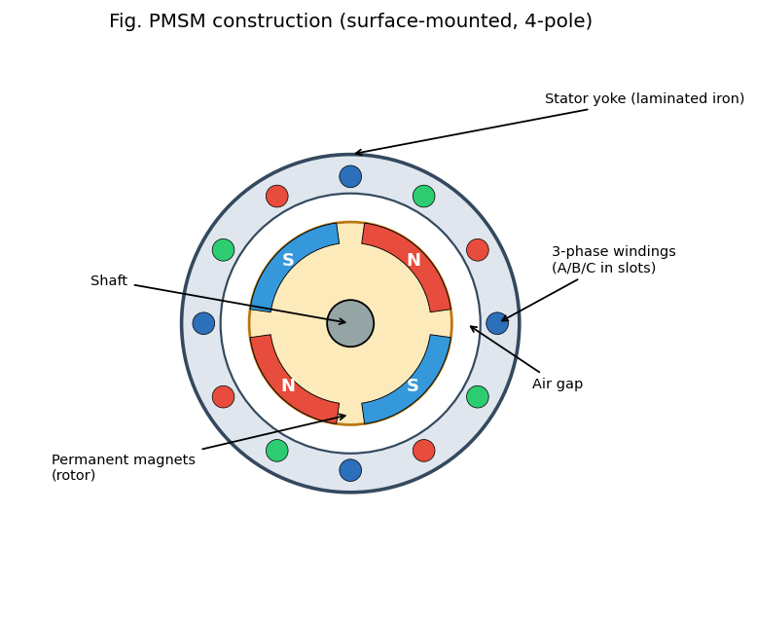
الشكل 1 — مقطع عرضي لمحرّك PMSM
تَهُمّ طوبولوجيتان للعضو الدوّار:
- SPM (المغناطيس الدائم السطحي): مغناطيسات مُلصَقة على سطح العضو الدوّار؛ L_d ≈ L_q (لا بروز / لا تباين قطبي)؛ بسيطة، وتُستخدم عند السرعات المنخفضة/المتوسطة.
- IPM (المغناطيس الدائم الداخلي): مغناطيسات مدفونة داخل العضو الدوّار؛ يمنح L_d ≠ L_q عزماً مُمانِعاً (reluctance torque) إضافياً ومجالاً واسعاً لإضعاف الحقل (يُفضَّل في دفع المركبات الكهربائية).

2.2 مبدأ التشغيل — الدوران التزامني
عند تغذية الأطوار الثلاثة للعضو الثابت بتيّارات جيبية متوازنة متباعدة بزاوية 120°، تتجمّع قواها الدافعة المغناطيسية (magneto-motive forces) لتكوّن حقلاً مغناطيسياً دوّاراً تُحدَّد سرعته بتردّد التغذية وعدد أزواج الأقطاب، n_s = 120·f / P (دورة/دقيقة). وتَقتفي مغناطيسات العضو الدوّار هذا الحقل الدوّار وتدور بالتزامن معه — ومن هنا جاءت تسمية المحرّك التزامني (الشكل 2). وخلافاً للمحرّك الحثّي، لا يوجد انزلاق (slip) ولا تيّار في العضو الدوّار، وهذا هو منشأ الكفاءة العالية لمحرّك PMSM.
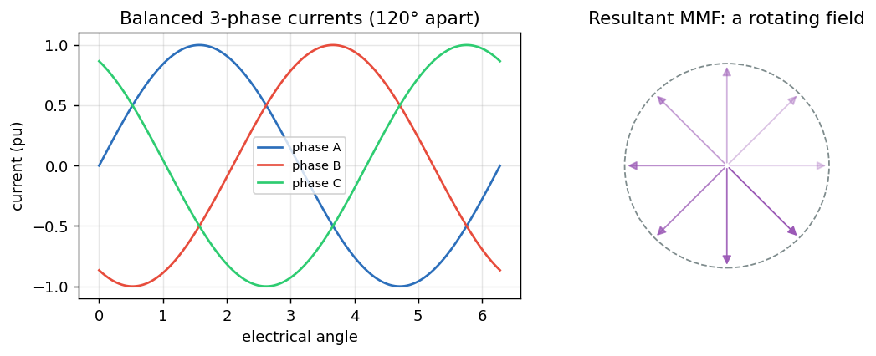
الشكل 2 — الحقل الدوّار الناتج عن تيّارات ثلاثية الطور

2.3 العزم الكهرومغناطيسي وإطار d–q
التحكّم بمحرّك تيّار متناوب مباشرةً في الإطار الثلاثي الطور (abc) صعب لأنّ كلّ شيء فيه جيبي ومترابط. ويطوي تحويل كلارك (Clarke) الإطار abc إلى محورين ساكنين متعامدين (αβ)؛ ويدوّر تحويل بارك (Park) الإطار αβ إلى إطار يدور مع العضو الدوّار (d–q)، حيث تصبح المقادير الجيبية مقادير مستمرة (DC):
- المحور d (المباشر): محاذٍ لتدفّق العضو الدوّار. وفي محرّك PMSM نفرض عادةً i_d ≈ 0 (فالمغناطيسات توفّر التدفّق أصلاً).
- المحور q (المتعامد): عمودي على التدفّق؛ والعزم يتناسب معه، T ≈ (3/2)·P·λ_m·i_q. ولذلك فإنّ i_q هو “مِقبَض العزم”.
هذا الفصل بين المتغيّرات (جعل التدفّق والعزم متعامدين، تماماً كما في محرّك التيّار المستمر) هو ما يجعل التحكّم عالي الأداء بمحرّك PMSM ممكناً.

2.4 القوة الدافعة الخلفية: جيبية (ولماذا تَهُمّ)
يستحثّ العضو الدوّار الدائر قوة دافعة خلفية (back-EMF) في العضو الثابت. ويميّز شكلُها محرّك PMSM (جيبي) عن محرّك BLDC (شبه منحرف) (الشكل 3). والقوة الدافعة الخلفية الجيبية هي السبب في أنّ قيادات PMSM تستخدم تيّارات جيبية والتحكّم الموجّه حقلياً (FOC)، وفي أنّ التحليل في مجال الزمن–التردّد (المويجات) (time–frequency / wavelet) لِلتيّار طبيعي جداً — فالإشارة السليمة مكوّن أساسي نظيف، والأعطال تُشوّهها بطرائق مميّزة.
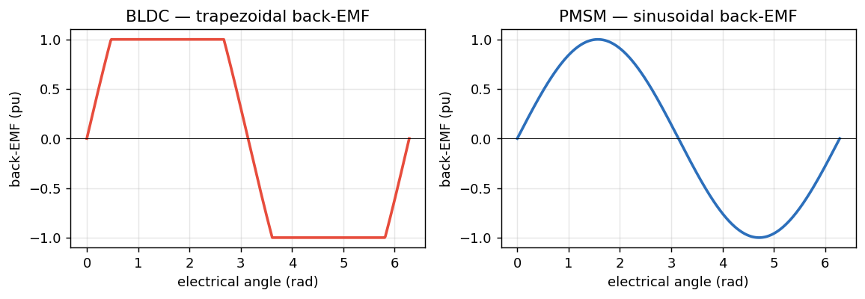
الشكل 3 — القوة الدافعة الخلفية: BLDC مقابل PMSM

2.5 مغلّف العزم–السرعة
دون السرعة الأساسية تُبقي القيادة العزم ثابتاً؛ وفوقها، تتجاوز القوة الدافعة الخلفية جهد التغذية، فيحقن المتحكّم قيمة i_d سالبة لإضعاف الحقل ويعمل عند قدرة ثابتة (الشكل 4). وتؤثّر نقطة التشغيل (الحِمل، السرعة) تأثيراً قوياً في الإشارات المقيسة — وهذا سبب رئيسي لتعثّر كاشفات الأعطال ذات العتبات الثابتة ولفائدة الخصائص المُتعلَّمة.
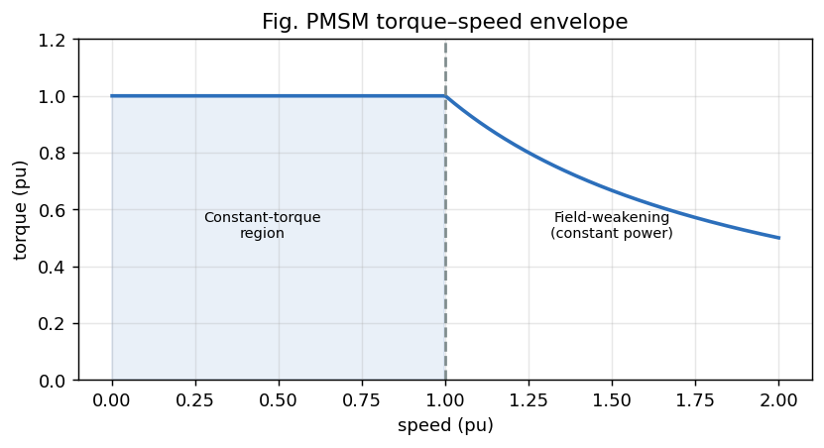
الشكل 4 — مغلّف العزم–السرعة

3. PMSM مقابل نظائره (PMDC وBLDC والمحرّك الحثّي)
يتطلّب فهم سبب اختيار محرّك PMSM مقارنته بالآلات المجاورة (الشكل 5):
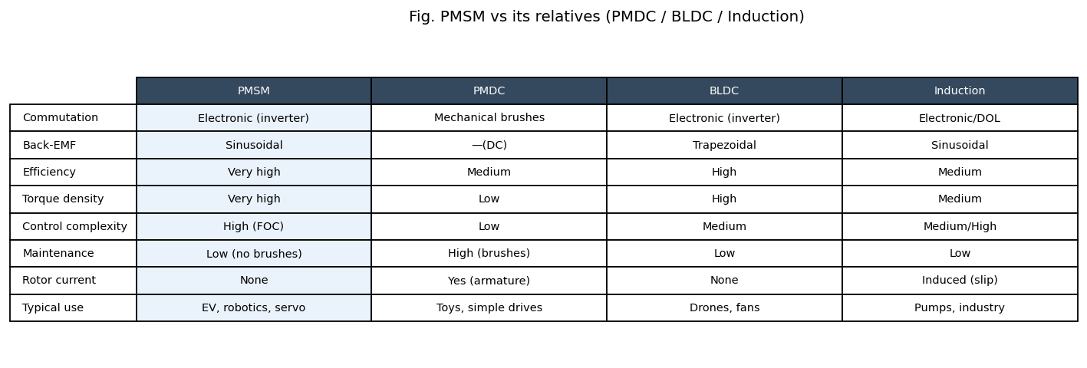
الشكل 5 — مقارنة عائلة المحرّكات
- PMDC (محرّك التيّار المستمر ذو الفُرَش): أبسط تحكّم (الجهد = السرعة)، لكنّ الفُرَش/المبدّل الميكانيكي (brushes/commutator) تتآكل وتُشرِر وتحتاج إلى صيانة؛ وكفاءته أدنى. ومحرّك PMSM هو في جوهره “محرّك PMDC مقلوب من الداخل إلى الخارج” مع تبديل إلكتروني — نفس سهولة التحكّم بالعزم، دون فُرَش.
- BLDC: يمتلك أيضاً عضواً دوّاراً مغناطيسياً وتبديلاً إلكترونياً، لكنّ قوته الدافعة الخلفية شبه منحرفة (trapezoidal)، ويُقاد بتيّارات مربّعة سداسية الخطوات ← تموّج عزم أعلى، وتحكّم أبسط/أرخص. ويمنح محرّك PMSM (جيبي + FOC) عزماً أنعم وكفاءة أعلى — وهو أفضل لتطبيقات الخدمة (servo) والدفع (traction).
- المحرّك الحثّي: متين ورخيص، دون مغناطيسات، لكنّه يعتمد على انزلاق العضو الدوّار والتيّار المُستحَثّ فيه ← خسائر نحاسية في العضو الدوّار وكفاءة/كثافة عزم أدنى. وهو المهيمن في المضخّات/المراوح الصناعية ثابتة السرعة.
الخلاصة: يجمع محرّك PMSM بين سهولة التحكّم المفصول بالعزم في محرّك التيّار المستمر، وموثوقية الخلوّ من الفُرَش، وأعلى كفاءة وكثافة عزم — ولهذا يهيمن على المركبات الكهربائية والروبوتات وقيادات الخدمة عالية الأداء، ولهذا تكون مراقبة حالته ذات أهمية اقتصادية.

4. نظام التحكّم / القيادة
نادراً ما يعمل محرّك PMSM “موصولاً مباشرةً بالشبكة”؛ بل يُقاد بواسطة عاكس إلكتروني للقدرة (power-electronic inverter) تحت التحكّم الموجّه حقلياً (FOC) (الشكل 6).
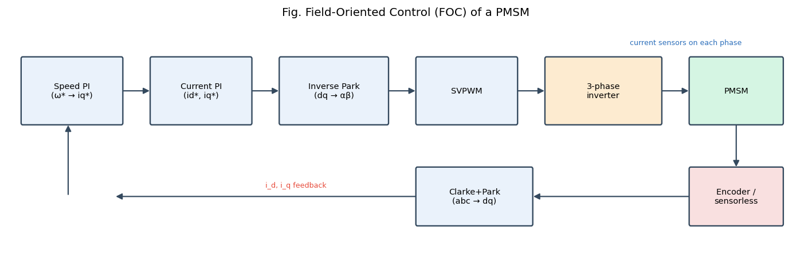
الشكل 6 — المخطط الصندوقي لـ FOC
الحلقة، من الخارج إلى الداخل:
- متحكّم السرعة (PI): يقارن السرعة المأمورة بالسرعة المقيسة ← يُنتج أمر العزم i_q* (مع i_d* ≈ 0).
- متحكّمات التيّار (PI): تنظّم i_d وi_q إلى مرجعيهما باستخدام تيّارات الأطوار المقيسة بعد تحويلها إلى الإطار d–q (كلارك + بارك).
- بارك العكسي + SVPWM: يحوّلان طلبات الجهد في الإطار d–q إلى ثلاثي الطور ويحسبان نمط التبديل.
- عاكس ثلاثي الطور مصدري الجهد (الشكل 7): ستّة مفاتيح قدرة (IGBT/MOSFET) تُقطِّع ناقل التيّار المستمر لتركيب الجهود الجيبية المطلوبة.
- موضع العضو الدوّار المأخوذ من مرمِّز/محلِّل (encoder/resolver) (أو مقدِّر لاحسّاسي (sensorless)) يُغلق تحويل بارك وحلقة السرعة.
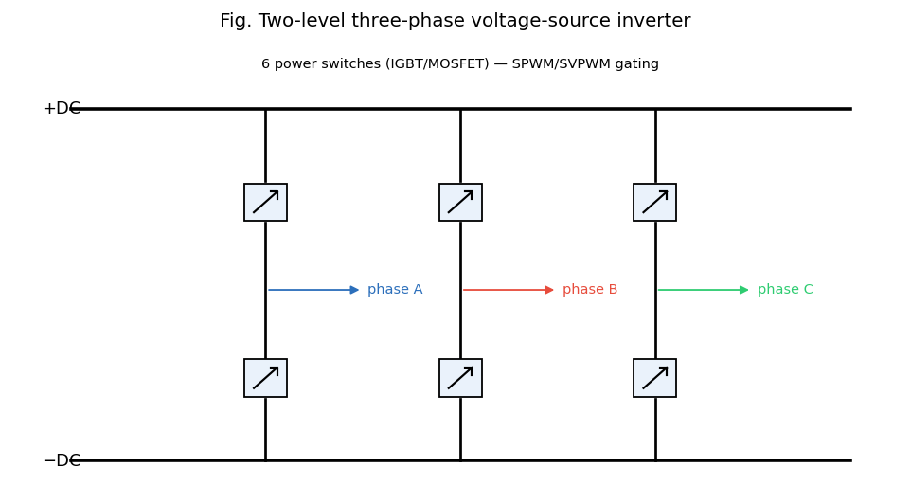
الشكل 7 — العاكس ثلاثي الطور
لماذا يَهُمّ المتحكّم في التشخيص (مهم): حلقة التحكّم بالتيّار مصمّمة لرفض الاضطرابات. فعندما يُشوّش عطلٌ التيّار، تُلغي متحكّمات PI ذلك التشويش جزئياً للإبقاء على i_d وi_q عند هدفهما — ومن ثَمّ تُخمَد بصمة العطل في تيّار العضو الثابت. أمّا إشارة الاهتزاز (vibration) فهي خارج هذه الحلقة وتستجيب للعطل مباشرةً. وهذا هو السبب الفيزيائي في أنّ نتائجنا تُظهِر تفوّق الاهتزاز ≫ التيّار في كشف القِصَر بين اللفّات.

5. أعطال PMSM — واحداً تلو الآخر
تُصنَّف أعطال الآلة إلى كهربائية (≈ 35–40 %، معظمها في ملف العضو الثابت)، وميكانيكية (المحامل ≈ 40 %، وهي أكبر فئة منفردة)، ومغناطيسية (إزالة المغنطة). ويستهدف هذا المشروع العطل الكهربائي في العضو الثابت ويتناول الأعطال الأخرى بوصفها سياقاً.

5.1 القِصَر بين اللفّات في العضو الثابت (ITSC) — العطل الأساسي
- السبب: يتدهور العازل بين اللفّات المتجاورة للطور نفسه بفعل التقادم الحراري، أو طفرات الجهد (dv/dt الناتجة عن العاكس)، أو الرطوبة، أو الاهتزاز، أو عيوب التصنيع.
- الآلية (الشكل 8): يُنشئ العازل المتعطّل حلقة مقصورة (shorted loop). ويستحثّ التدفّق الدوّار تيّاراً دائرياً (circulating current) كبيراً في تلك اللفّات القليلة (قد يبلغ أضعاف التيّار الاسمي)، مسبّباً تسخيناً موضعياً شديداً.
- الأعراض: عدم تناظر في تيّار العضو الثابت، وتوافقيات (harmonics) ونطاقات جانبية (side-bands) إضافية، وزيادة في تيّار التتابع السالب (negative-sequence current)، ونقطة ساخنة موضعية، وبصمة اهتزاز مميّزة عند ضعف تردّد التغذية.
- التطوّر: تُتلِف الحرارة العازل المجاور ← ينمو القِصَر من لفّة إلى لفّة ← من طور إلى طور ← عطل أرضي ← احتراق كامل للملف، غالباً في غضون دقائق. ولذلك يكون الكشف المبكر بالغ الأهمية — وهو بالضبط هدف هذا المشروع.
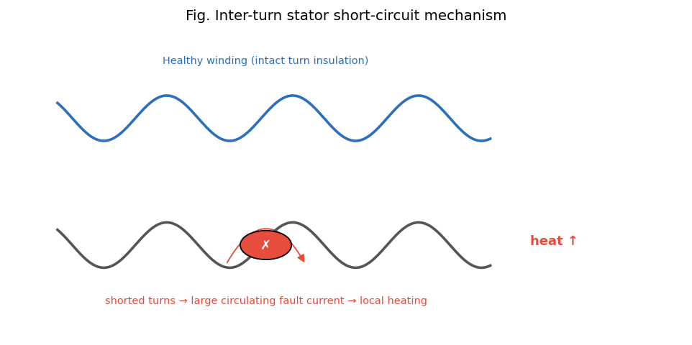
الشكل 8 — آلية القِصَر بين اللفّات

5.2 إزالة المغنطة
- السبب: تفقد مغناطيسات العضو الدوّار قوّتها بفعل الإفراط في درجة الحرارة، أو التقادم، أو تيّارات العضو الثابت المُزيلة للمغنطة الكبيرة (مثل عطل أو إضعاف حقل عدواني).
- الآلية: يخفّض تدفّق المغناطيس الدائم λ_m المتناقص القوةَ الدافعة الخلفية وثابتَ العزم.
- الأعراض: تسحب القيادة تيّاراً أكبر للعزم نفسه؛ وتظهر توافقيات دُنيا (sub-harmonics) ونطاقات جانبية عند f₀ ± k·f_r (حول تردّد الدوران)؛ وتنخفض الكفاءة.
- ملاحظة: غائبة عن مجموعة البيانات الحقيقية العامة، ولذا تُمثَّل هنا اصطناعياً.

5.3 الحِمل الزائد / الإجهاد الحراري
- السبب: التشغيل المتواصل فوق الحِمل/العزم الاسمي، أو انسداد التبريد، أو ارتفاع درجة الحرارة المحيطة.
- الآلية/الأعراض: ارتفاع التيّار الأساسي، وتوافقيات إضافية، وارتفاع درجة حرارة الملف الذي يُسرّع تقادم العازل — أي أنّ الحِمل الزائد كثيراً ما يكون مقدّمةً لعطل القِصَر بين اللفّات. وهو حالة تشغيل متدهورة لا عطلاً قاطعاً.

5.4 الأعطال الميكانيكية (سياق)
- المحامل (bearings) (العطل الميكانيكي الأكثر شيوعاً): يُنتِج التآكل/التنقّر (wear/pitting) اهتزازاً عند تردّدات العيوب المميّزة، وعبر تضمين الفجوة الهوائية، نطاقات جانبية في التيّار.
- اللامركزية / سوء المحاذاة (eccentricity / misalignment): فجوة هوائية غير منتظمة ← نطاقات جانبية حول المكوّن الأساسي. وتُعالَج طبيعياً بالطريقة نفسها القائمة على مخطط رسم القياس + CNN على الاهتزاز، وهي مُدرَجة ضمن العمل المستقبلي.

6. كيف تُكتشَف هذه الأعطال اليوم
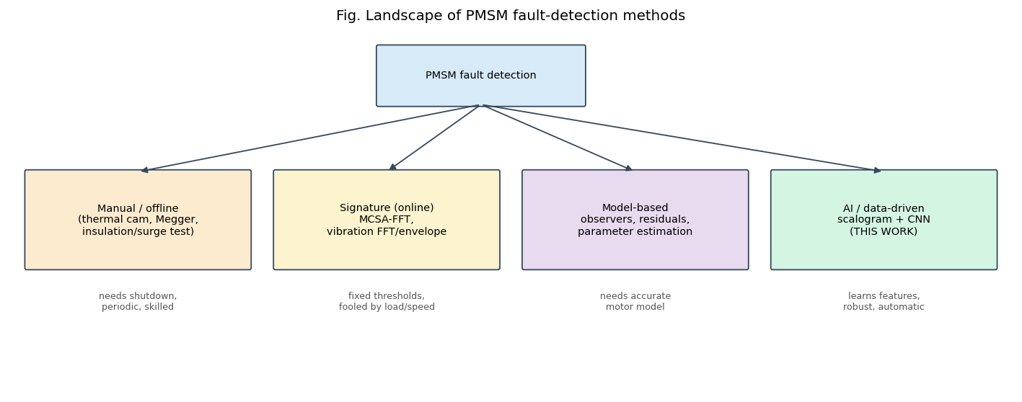
الشكل 9 — مشهد كشف الأعطال

6.1 الطرائق اليدوية / خارج الخط (والآلة متوقّفة)
- الفحص البصري + التصوير الحراري: تعثر كاميرا الأشعّة تحت الحمراء على النقاط الساخنة — لكن فقط بعد أن يصبح التسخين كبيراً، وتتطلّب وصولاً وفنّياً.
- اختبار مقاومة العزل (Megger) / مؤشّر الاستقطاب: يفحص جهاز قياس الميغا-أوم بالتيّار المستمر عزلَ الملف بالنسبة إلى الأرض. ويلتقط التدهور الجسيم، لا القِصَر الناشئ بين اللفّات.
- اختبار الموجة الصاعقة / الجهد العالي (surge / hi-pot): يُطبّق جهداً حادّ الصعود لكشف ضعف عازل اللفّات — حسّاس، لكنّه خارج الخط وقد يجهد الملف.
- القيود: تتطلّب الإيقاف، وهي دورية (تُغفل الأعطال الواقعة بين عمليات الفحص)، وتحتاج إلى عمالة ماهرة.

6.2 الطرائق المتّصلة القائمة على البصمة (والآلة تعمل)
- تحليل بصمة تيّار المحرّك (MCSA): يأخذ تحويل فورييه السريع (FFT) لتيّار العضو الثابت في الحالة المستقرّة ويراقب تردّدات/نطاقات جانبية محدّدة للعطل (الشكل 10). وهي الطريقة الصناعية الكلاسيكية الخالية من الحسّاسات.
- تحليل الاهتزاز: مقياس تسارع + FFT / تحليل المغلّف (envelope analysis) لأعطال المحامل والأعطال الميكانيكية (نطاقات الشدّة وفق ISO 10816).
- مقاربات متّجه بارك (Park’s Vector) / القدرة اللحظية / التتابع السالب.
- القيود: تفترض تشغيلاً مستقرّاً (شبه ساكن)؛ وتستخدم عتبات ثابتة يسهل خداعها بتغيّر الحِمل والسرعة؛ وعلى المحلّل أن يعرف أيّ تردّد يفحص؛ وتُشوَّش العابرات (transients) بفعل تحويل FFT.
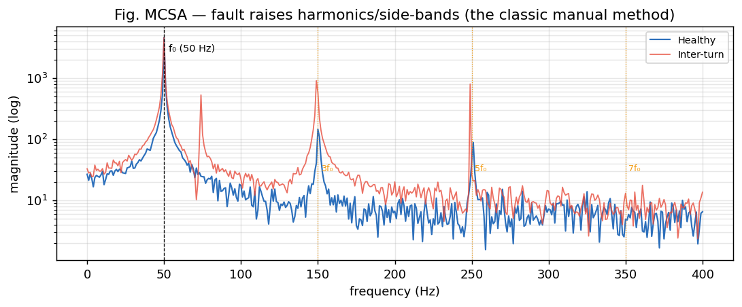
الشكل 10 — طيف MCSA، سليم مقابل معيب

6.3 الطرائق القائمة على النموذج
- المراصد الحالية، وتقدير المعالم، وتوليد البواقي (state observers, parameter estimation, residual generation): تقارن الآلة الحقيقية بنموذج رياضي؛ ويُنبّه باقٍ متنامٍ إلى وجود عطل.
- القيود: تحتاج إلى نموذج محرّك دقيق ومعالم دقيقة، وهذه تنحرف مع درجة الحرارة والتقادم.

7. كيف تحسّن الطريقة المقترحة (مخطط رسم القياس CWT + CNN) الأمور
يستبدل النهج الجديد بـ”اختَر تردّداً وعتبة” مبدأ “دَعِ الشبكة تتعلّم بصمة العطل في مجال الزمن–التردّد”:
- يلتقط البصمات غير المستقرّة / العابرة. يحتفظ تحويل المويجات المستمر (CWT) بـالزمن والتردّد معاً، فيبقى عابرُ العطل القصير — الذي كان تحويل FFT سيُشوّشه — موضعياً ومرئياً (وهذا جوهر §3–§4 من التقرير الرئيسي).
- التعلّم الآلي للخصائص. تكتشف الشبكة CNN الأنماط المميِّزة في مخطط رسم القياس نفسه — دون حاجة إلى خبير يحدّد تردّدات النطاقات الجانبية.
- متينة إزاء نقطة التشغيل. تُعمَّم الأنسجة (textures) ثنائية الأبعاد المُتعلَّمة عبر الحِمل/السرعة على نحو أفضل من عتبة سعة ثابتة واحدة.
- كشف أبكر وأكثر حسّاسية. لأنّ الأنماط الدقيقة تُتعلَّم، يُنبَّه إلى العطل عند شدّة أدنى من إنذار FFT ذي العتبة الثابتة (الشكل 11) — مُتيحاً وقتاً قبل الاحتراق.
- متّصل، وآلي، ويعيد استخدام الحسّاسات. فحسّاسات التيّار موجودة أصلاً في كل قيادة FOC؛ وتعمل الطريقة باستمرار دون أيّ إيقاف.
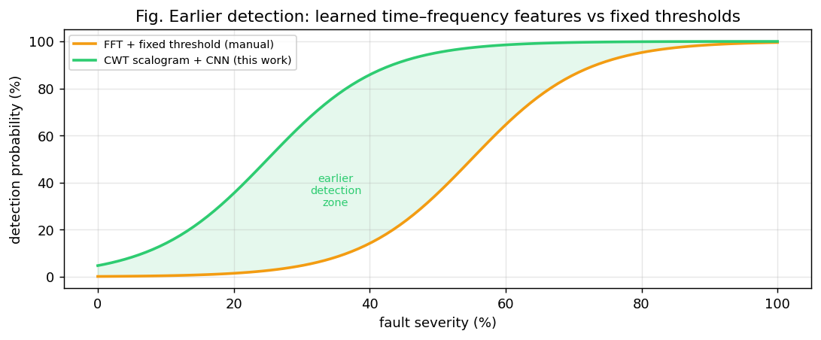
الشكل 11 — كشف أبكر مقابل FFT ذي العتبة الثابتة
تموضع أمين. لا تحلّ هذه الطريقة محلّ اختبارات السلامة خارج الخط (يبقى Megger/الموجة الصاعقة جزءاً من التشغيل الأوّلي)؛ بل تُكمّلها بوصفها مراقباً متّصلاً ذكياً ومستمرّاً. وقيدها الحالي هو تنوّع البيانات (قلّة التسجيلات السليمة)، وهو ما تجري مناقشته في النتائج.

8. المعايير والسلامة والاقتصاديات
- معايير مراقبة الحالة: ISO 20958 (مراقبة حالة الآلات عبر الإشارة الكهربائية)، وISO 10816 / 20816 (شدّة الاهتزاز)، وIEEE 1415 (صيانة المحرّكات)، وIEC 60034 (الآلات الدوّارة).
- أصناف العزل (IEC 60085: B/F/H) تحدّد الحدود الحرارية التي يقود انتهاكُها إلى عطل بين اللفّات — ما يربط الحِمل الزائد (§5.3) بعطل ITSC (§5.1).
- السلامة: يُمثّل القِصَر غير المكتشَف في العضو الثابت خطر حريق/وميض قوسي (arc-flash)؛ فالكشف المبكر وظيفة سلامة، لا وظيفة اقتصادية فحسب.
- الجدوى الاقتصادية: مراقبٌ برمجي منخفض الكلفة يعيد استخدام حسّاسات التيّار القائمة، وبمنعه احتراقاً واحداً، يسترِدّ كلفته عادةً أضعافاً مضاعفة من خلال تفادي التوقّف وكلفة استبدال المحرّك.

9. الصلة ببقية التقرير
تُحفّز هذه الخلفية المسارَ المفصّل في التقرير الرئيسي: الإشارة ← مخطط رسم القياس CWT (§3–§4) ← الشبكة CNN (§5) ← التشخيص (§7–§8)، مع الرؤية الهندسية القائلة بأنّ الاهتزاز يحمل أقوى بصمة للقِصَر بين اللفّات (لأنّ حلقة التيّار تكبتها، §4) — وهو بالضبط ما تؤكّده النتائج التجريبية.
كل الأشكال في هذا الفصل تُولَّد على نحو قابل للاستنساخ بواسطة python/figures_engineering.py داخل docs/figures/.

